黄山凯旋水电开发有限公司
歙县郑家溪水电站工程
环境影响评价公众意见调查报告

黄山凯旋水电开发有限公司
二〇二〇年九月

1.概述
随着歙县经济的迅速发展，对电力提出了更高的要求，为加快电力的发展，歙县县委、县人民政府制定了一系列开发水力资源的优惠政策，推出了招商引资开发本县水力资源的措施，同时积极响应水利部做好小水电代燃料生态保护工程。
在此背景下，黄山凯旋水电开发有限公司投资1180万元在歙县岔口镇建设“歙县郑家溪水电站工程”（以下简称“本项目”）。本项目已建成，本次为补办环评。本项目位于歙县三阳镇境内，是一座以发电为主的水电工程。整个发电站主要由拦水坝、发电引水隧洞、压力管道、发电厂房、升压站等建筑物组成。坝址在三阳乡高升村燕窠自然村边200m处，坝址以上集雨面积7.0km²；发电隧洞位于右岸，全长2420m，洞径2.0m；发电厂房布置在郑家溪上游约100米处，装机容量2×630kW，电站属于V等工程，电能以10kV专线接入相距7.92km的杞梓里变电所。
根据《中华人民共和国环境保护法》、《中华人民共和国环境影响评价法》及中华人民共和国国务院令第682号《国务院关于修改〈建设项目环境保护管理条例〉的决定》中第六条：国家实行建设项目环境影响评价制度。本项目需进行环境影响评价工作。
对照生态环境部部令第1号文《关于修改《建设项目环境影响评价分类管理名录》部分内容的决定》：本项目属于“三十一、电力、热力生产和供应业，89、水力发电；总装机1000千瓦及以上”类别，本项目属于水力发电需编制环境影响报告书。
因此，黄山凯旋水电开发有限公司委托安徽启晨环境科技有限公司承担歙县郑家溪水电站工程环境影响报告书的编制工作。
在接受委托后，评价单位组织了有关技术人员对建设项目厂址进行了现场踏勘，听取了有关项目的情况介绍，收集和核实有关资料。编制了本建设项目的环境影响报告书。通过环境影响评价，核实了本项目排污环节、计算污染物的产生和排放量，出切实可行的污染防治对策，达到减少污染、保护环境目的，为项目环境管理和环保设计供科学依据。
在报告书编制过程中黄山凯旋水电开发有限公司同步开展了本项目的公众参与工作。

2.首次环境影响评价信息公开情况
2020年4月29日，建设单位在歙县人民政府网站上发布了该项目首次环境影响评价信息。
公示时间：2020.4.29~2020.5.15
公示网址：http://www.ahshx.gov.cn/News/show/6992059.html
公示内容：
1、项目概况，其中包含项目名称、建设性质、建设地点、建设单位、建设内容、项目投资等；
2、建设单位名称和联系方式；
3、承担评价工作的环境影响评价机构的名称；
4、公众意见表的网络链接；
5、提交公众意见表的方式和途径。
黄山凯旋水电开发有限公司于2020年4月27日正式委托安徽启晨环境科技有限公司承担该项目环境影响评价工作。首次公示日期符合《环境影响评价公众参与办法》中建设单位应当在确定报告书编制单位后7个工作日内通过建设项目所在地相关政府网站公开信息的要求。公示期间，没有收到反馈意见。
公示图片如下。
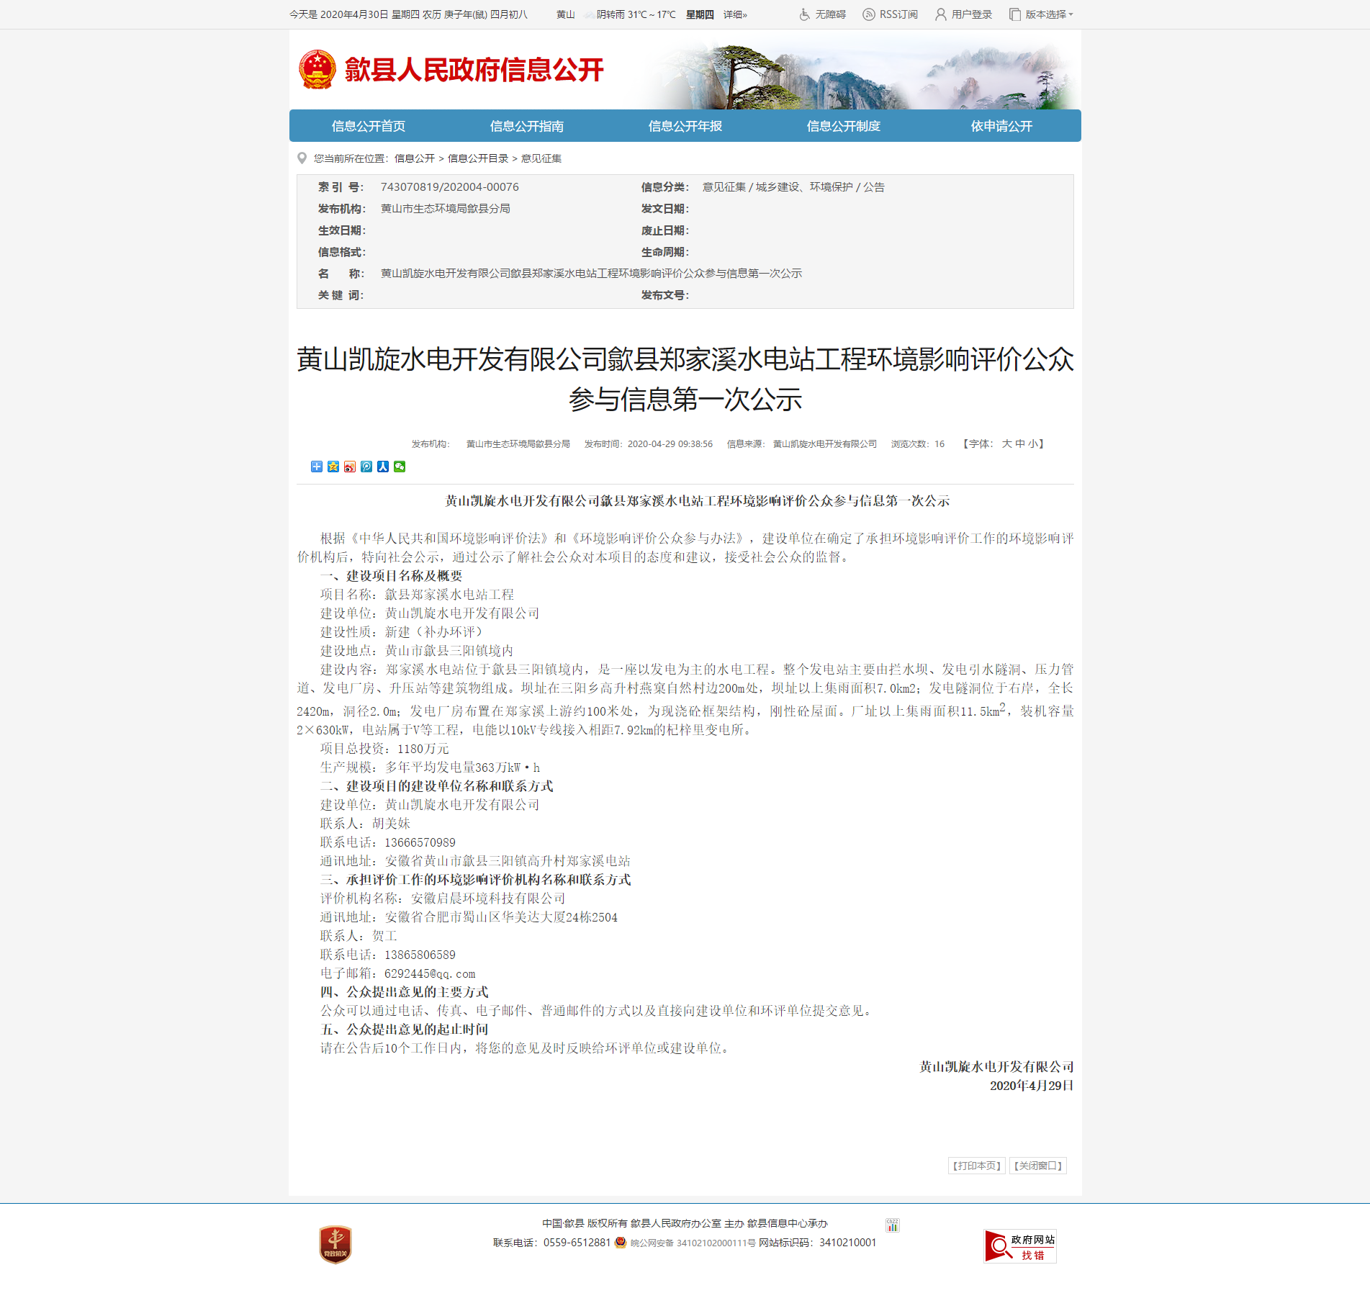

3.征求意见稿公示情况
在报送环境保护行政主管部门审批前，黄山凯旋水电开发有限公司在歙县人民政府网站上发布了征求意见稿。
公示网址：
http://zw.huangshan.gov.cn/BranchOpennessContent/show/1784487.html
公示时间：2020年8月21日~9月3日；
公示内容：
建设项目情况简述；建设项目对环境可能造成影响的概述；环境影响报告书提出的环境影响评价结论的要点；公众查阅环境影响报告书简本的方式和期限（起10个工作日），以及公众认为必要时向建设单位或者其委托的环境影响评价机构索取补充信息的方式；征求公众意见的范围和主要事项；征求公众意见的具体形式；公众提出意见的起止时间。
公示期间，没有反馈意见。
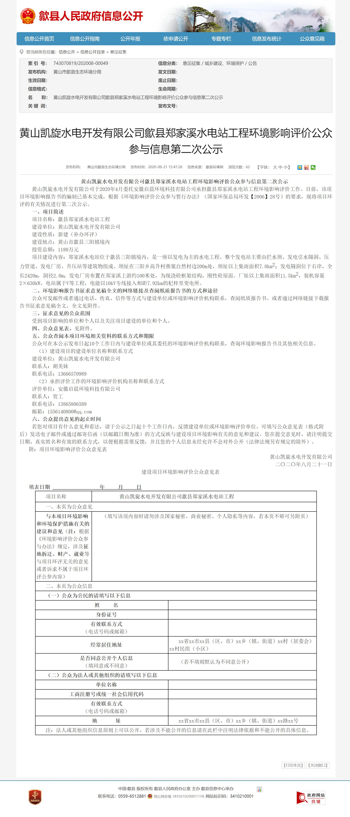

4.报纸公示
在进行网络公示的同时，黄山凯旋水电开发有限公司在安徽日报上进行了同步公示。
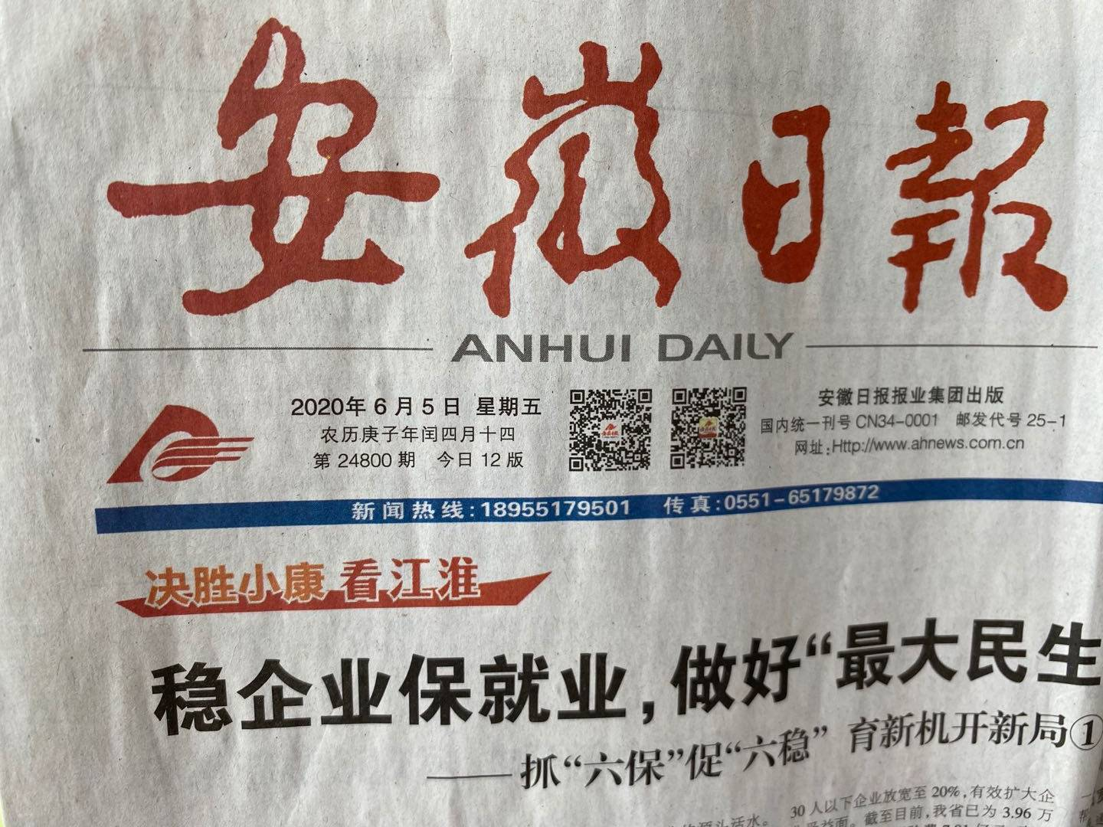 | 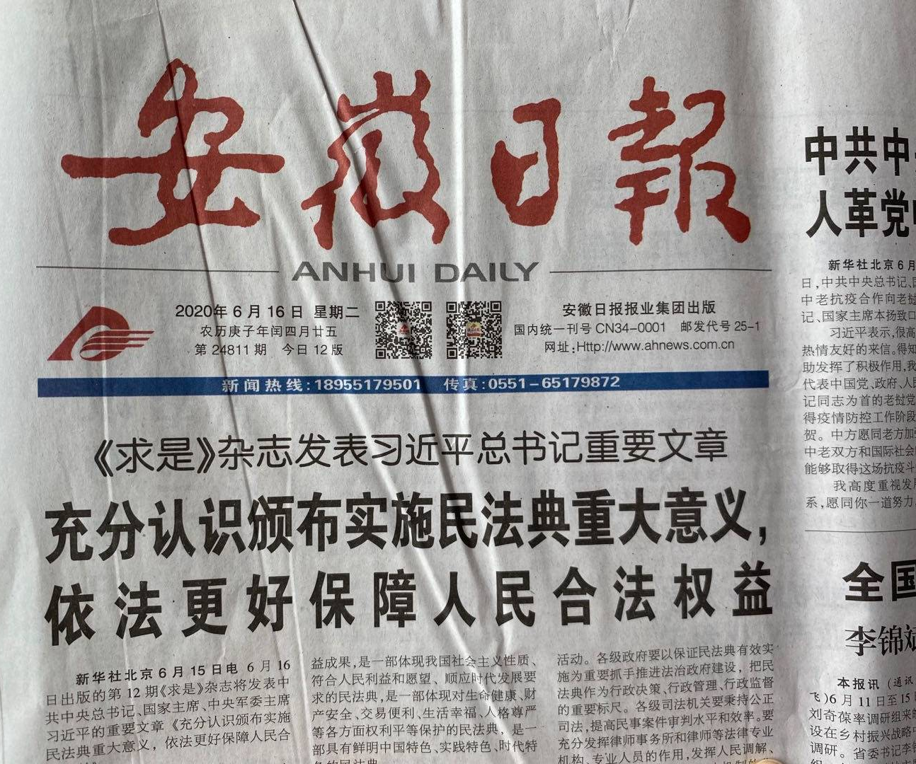
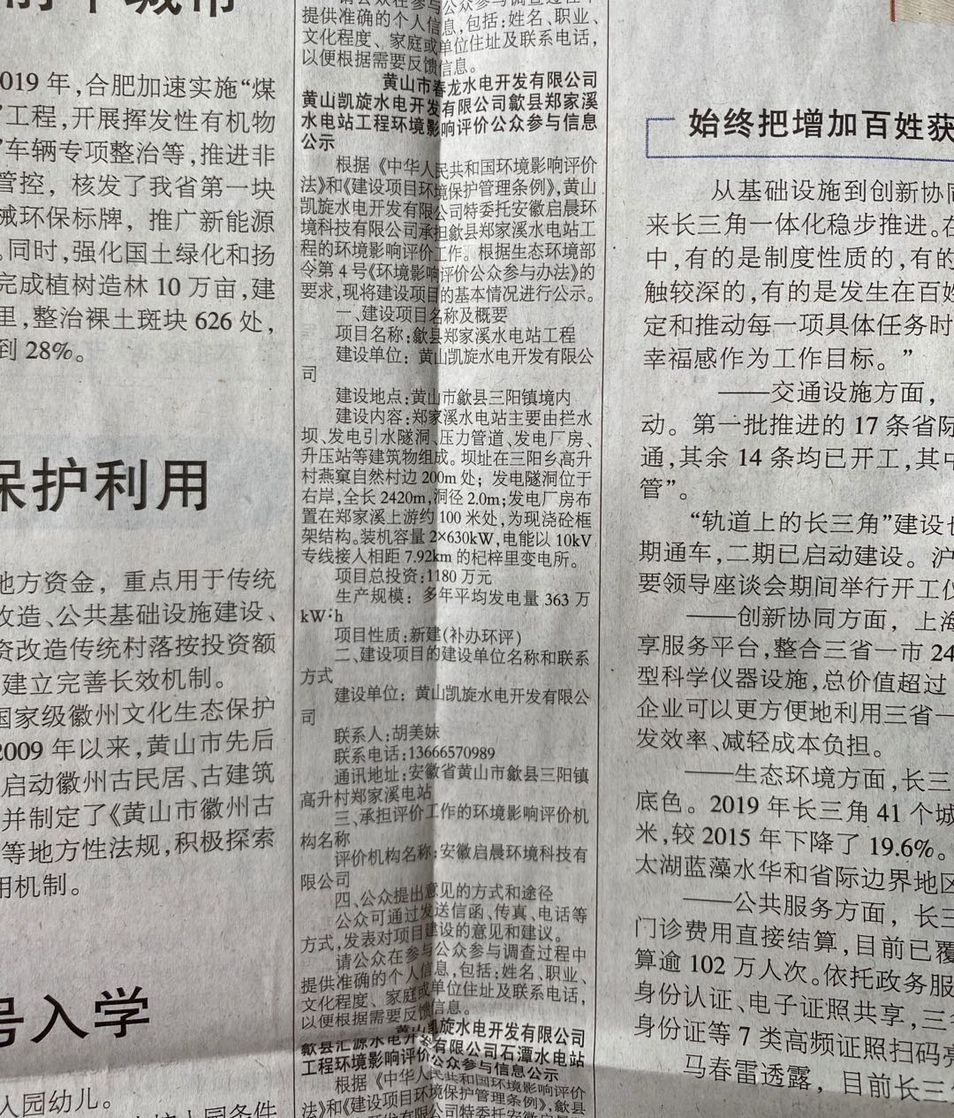 | 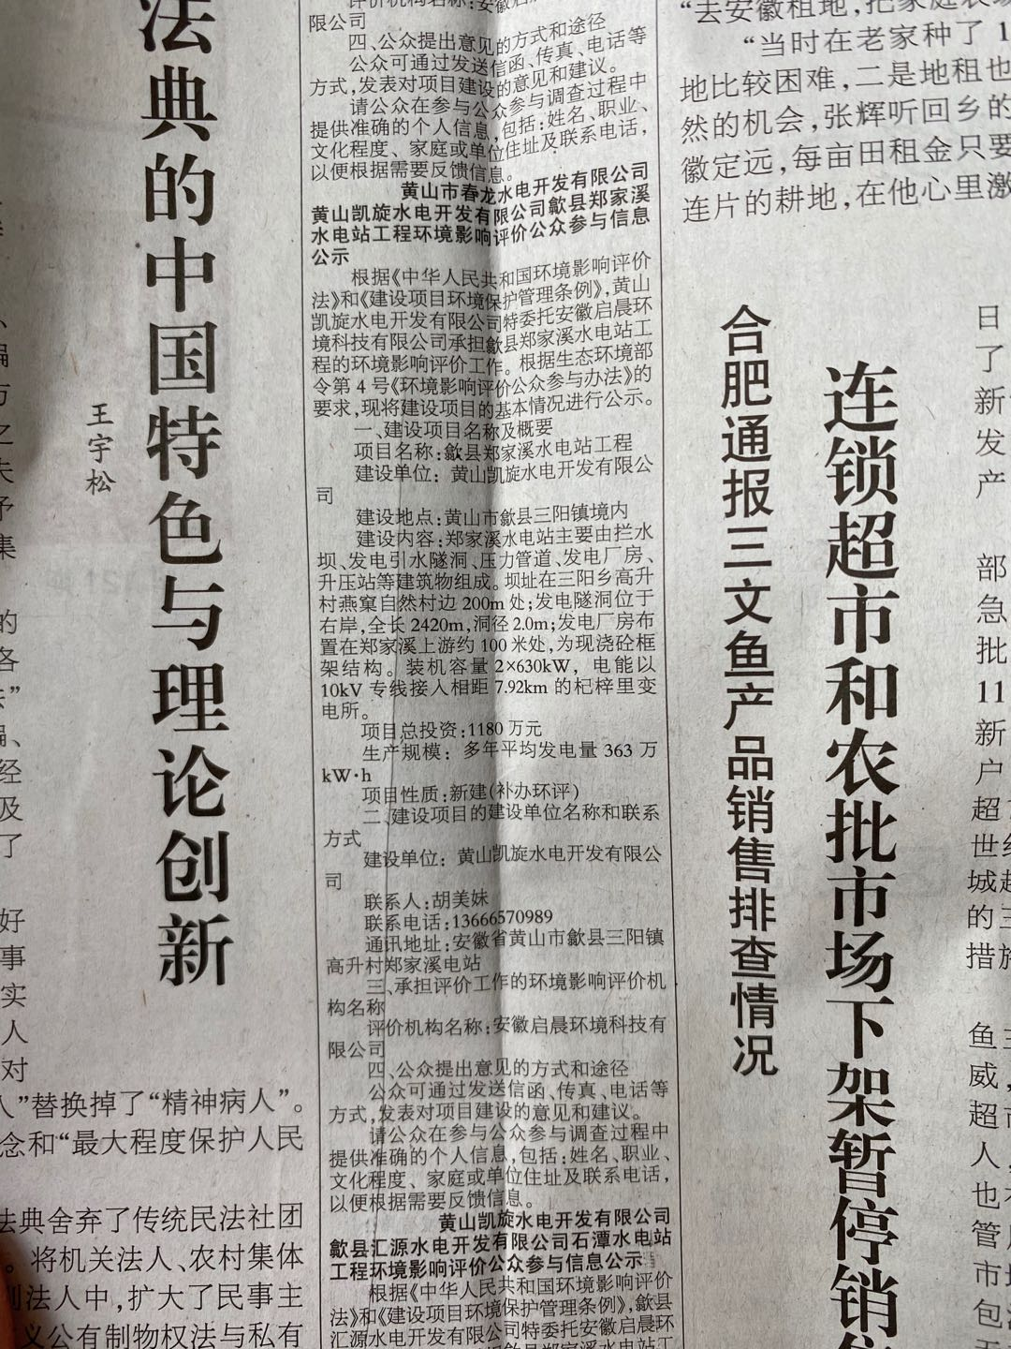

5.公众参与的调查方法
在上述公示期间，建设单位通过张贴公告、填写调查表和与群众交流等方式，了解地方民众对建设单位及本项目的看法、希望和要求以及对环境现状的态度。本次公众调查范围主要为周边居民。
建设项目环境影响评价公众意见表

填表日期 年 月 日
项目名称 | 黄山凯旋水电开发有限公司歙县郑家溪水电站工程
一、本页为公众意见
与本项目环境影响和环境保护措施有关的建议和意见（注：根据《环境影响评价公众参与办法》规定，涉及征地拆迁、财产、就业等与项目环评无关的意见或者诉求不属于项目环评公参内容） | （填写该项内容时请勿涉及国家秘密、商业秘密、个人隐私等内容，若本页不够可另附页）
二、本页为公众信息
（一）公众为公民的请填写以下信息
姓 名
身份证号
有效联系方式
（电话号码或邮箱）
经常居住地址 |  | 省 市 县（区、市） 乡（镇、街道） 村（居委会） 村民组（小区）
是否同意公开个人信息  （填同意或不同意） |  | （若不填则默认为不同意公开）
（二）公众为法人或其他组织的请填写以下信息
单位名称
工商注册号或统一社会信用代码
有效联系方式
（电话号码或邮箱）
地 址 |  | 省 市 县（区、市） 乡（镇、街道） 路 号
注：法人或其他组织信息原则上可以公开，若涉及不能公开的信息请在此栏中注明法律依据和不能公开的具体信息。

经解释说明，使被调查人员了解了本项目的具体情况，均同意本项目在拟建地的建设。同时要求企业必须确保项目建成后厂区内各环保设施稳定运行，“三废”达标排放，建设单位和环评单位采纳公众提出的意见，在总结了公众对该项目建设方面所提出的建议和意见后，建设单位承诺在项目建设中严格落实三废处理措施，按照设计要求进行环保措施的建设，且于项目建成后，加强各环保措施的正常运行与监督管理，以确保建设项目建成后各污染物达标排放，不会改变当地环境的质量和功能。
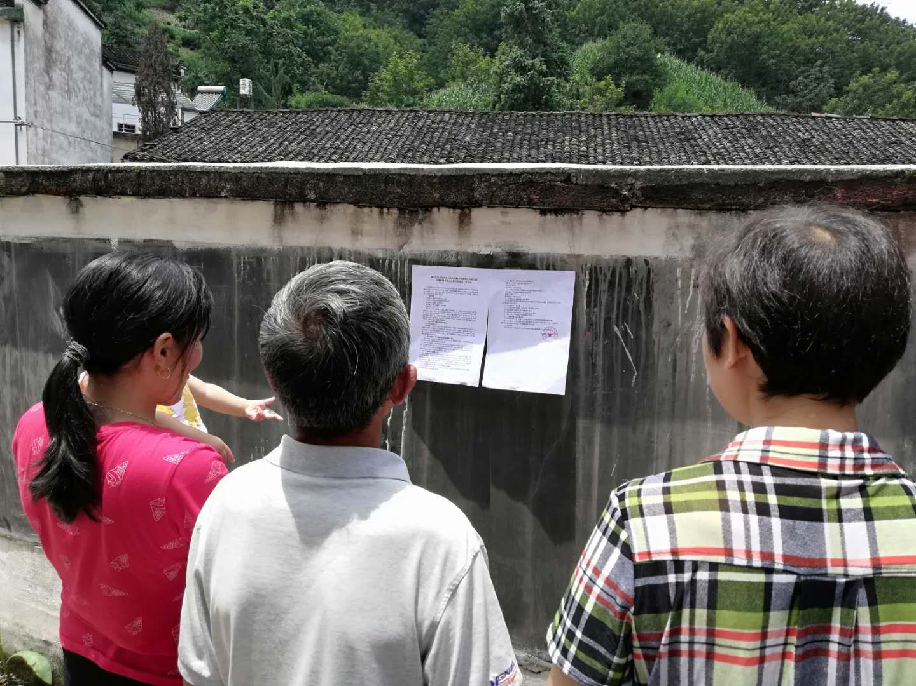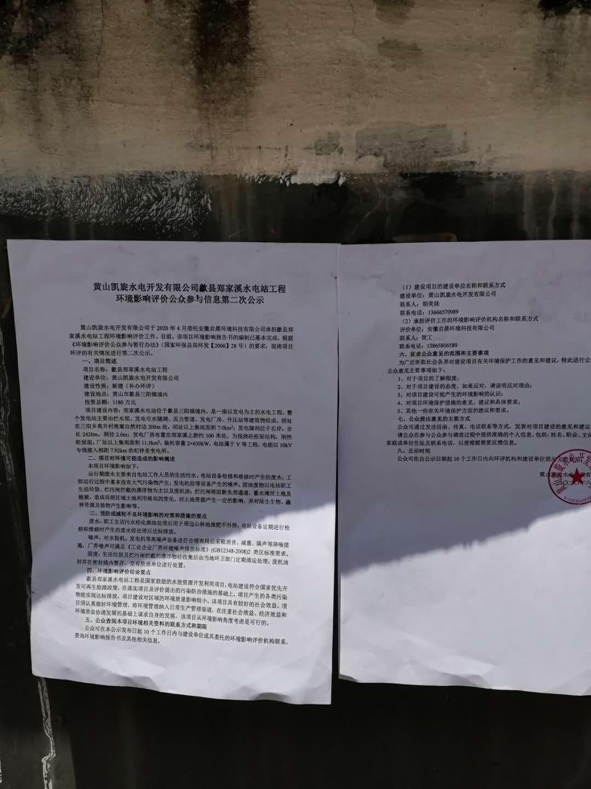

6.公众意见处理情况
6.1 公众意见概述和分析
一、公众意见概述
本项目在评价期间采取了媒体公示、报纸公示、发放公众意见调查表等多种形式，征求当地公众对于本项目建设在环境保护方面的意见和建议。
在公示和现场调查等期间，未收到反馈意见。
二、公众意见分析
针对上述样表内容，被调查者提出的意见包括做好污染防治措施等。鉴于调查表中涉及被调查者身份证、电话等信息，在此不对调查表进行公开；若有公众对调查样表需要核实，可与建设单位联系。
建设单位联系人：胡美妹
联系电话：13666570989

6.2 公众意见采纳情况
按生态环境部《环境影响评价公众参与办法》的要求，本项目在评价期间采取了媒体公示、报纸公示、现场公告、发放公众意见调查表等多种形式，征求当地公众对于本项目建设在环境保护方面的意见和建议。在两次网络公示、报纸公示和现场公告等期间，未收到反馈意见。公众调查表格反映，当地民众和对本项目普遍持认同态度，支持本项目建设，调查表调查及两次网络公示、报纸公示和现场公告等过程中未收到反对意见。

7.诚信承诺
我单位已按照《办法》要求，在黄山凯旋水电开发有限公司歙县郑家溪水电站工程环境影响报告书编制阶段开展了公众参与工作，在环境影响报告书中充分采纳了公众提出的与环境影响相关的合理意见，对未采纳的意见按要求进行了说明，并按照要求编制了公众参与说明。
我单位承诺，本次提交的《黄山凯旋水电开发有限公司歙县郑家溪水电站工程环境影响评价公众参与说明》内容客观、真实，未包含依法不得公开的国家秘密、商业秘密、个人隐私。如存在弄虚作假、隐瞒欺骗等情况及由此导致的一切后果由黄山凯旋水电开发有限公司承担全部责任。

承诺单位：黄山凯旋水电开发有限公司

